# Atributos

En el libro de Diseño conceptual de base de datos se define un atributo como lo siguiente: “**Describen propiedades de las entidades y las relaciones. En este modelo se representan con un círculo, dentro del cual se coloca el nombre del atributo**”

(*Diseño conceptual de bases de datos*, 2004, pág.21)

**Figura 1**

Atributos

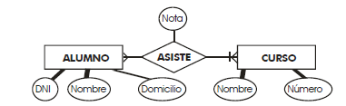

(*Diseño conceptual de bases de datos*, 2004, pág. 21)